中国历史上治国理政思想的演变江苏省华罗庚中学 高三备课组
[知识结构]
[知识结构]
一、古代从天命鬼神宗法等级到儒家思想
夏商周 | 周后期（春秋战国） |  | 秦朝 |  | 西汉到清前期
天命鬼神  宗法等级 | “百家  争鸣” | 儒家：“选贤任能”、仁、礼  墨家：“尚贤使能”、节用  法家：“法治”、大一统 | 法治 | 以法为教  以吏为师 | 儒家思想 | 西汉：新儒学  宋：理学  宋明：心学  明清之际：活跃的儒学
二、近代从衰微中的儒家思想到中体西用思想
近代前期（1840-1919年） | 近代后期（1912-1949年）
“师夷长技”（抵抗派）  “师夷自强求富”（洋务派）  学西方、实行君主立宪（维新派）  学西方、实行民主共和（革命派） | 西体中用（南京民国政府）  中体西用（北京政府）、新三民主义  西体中用（南京蒋介石政府）  毛泽东思想（工农武装割据、新民主主义论、《论联合政府》）
三、现代与时俱进的中国化的马克思主义
毛泽东思想（1949-1978年） |  | 邓小平理论（1978-90年代） |  | 三个代表 |  | 科学发展观
社会主义革命思想：《论人民民主专政》、土改、三大改造 |  | 中国特色社会主义现代化建设  社会主义初级阶段理论  “一国两制”  社会主义市场经济体制
社会主义建设理论：《论十大关系》
[内容解析]
一、古代从“天命鬼神”、“宗法等级”到儒家思想
王权制、世官世禄制
分封制、井田制
礼乐制

1.夏商周（西周）：天命鬼神、宗法等级：

2.东周（春秋战国）：百家争鸣

儒家：选贤任能

墨家：赏贤使能——墨子
法家：法治——商鞅、韩非子

孔子：仁、礼
孟子：仁政
荀子：仁义、王道

3.秦朝：法治：以法为教、以吏为师
4.西汉中期至清前期：儒家思想
汉武帝“罢黜百家，独尊儒术”
重视礼乐和教化（外儒内法）
采纳董仲舒的“大一统”、“君权神授”、“天人合一”、“天人感应”思想
①西汉：

②唐：三教合一，儒家思想是主流，重视礼乐和教化
北宋：程颢、程颐
南宋：朱熹
③北宋：理学兴起 “礼”与“气”的关系，
南宋：理学鼎盛 “存天理，灭人欲”
南宋：陆九渊
明：王阳明
宋明：心学 心即理“心外无物，心外无理”“致良知”、“知行合一”
李贽
黄宗羲
顾炎武
王夫之
④明清之际：活跃的儒家，反君主专制，主张“经世致用”
民本，深入实际，调查民间疾苦，“郡国”利病，提出解决方案
二、近代从衰微中的儒家思想到中西体用思想
师夷制夷思想（林则徐、魏源）
“中体西用”“师夷制夷以自强,求富”(洋务派和洋务运动)
学西方，反君主专制，主张君主立宪的维新思想
学西方，实行民主共和思想，就三民主义及辛亥革命
1.近代前期（1840-1911年）
①主流思想：衰微中的儒家思想（礼乐、经学）

早期维新派：冯桂芬、王韬、郑观应
康梁维新派：康有为、梁启超、严复
②非主流思想

民族：反清，反民族压迫
民权：反帝制，建立资产阶级共和
民生：平均地权

2.近代后期（1912-1949年）
①主流思想：中西体用思想

中华民国南京临时政府：“西体中用”，引入西方民主共和思想，新三民主义，
形成中国特色资本主义思想体系
以专制独裁为本体
用西方议会和近代法律来包装
北京政府的“中体西用”
一个政府（国民党政府）
一个政党（国民党）
一个主义（三民主义——法西斯主义）

南京国民政府的“西体中用”

“工农武装割据”
《新民族主义论》《论联合政府》
②非主流思想：毛泽东思想

三、现代中国的与时俱进的中国化的马克思主义
1.毛泽东思想（1949-1978年）
新民主主义革命思想：《论人民民主专政》、土地改革
社会主义革命思想：社会主义改造（三大改造）
社会主义建设思想：《论十大关系》、中共八大等中国特色的社会主义建设道路的探索

2.邓小平理论：（1978-
中国特色的社会主义现代化建设道路（十一届三中全会、十二大）
社会主义初级阶段理论（十三大）
建立社会主义市场经济体制（南方谈话、十四大）

3.三个代表：江泽民 4.科学发展观：胡锦涛
[例题] 一、选择题
1.儒家的“仁政”思想在董仲舒的“天人感应”学说中有一定的体现。这主要表现为
A.主张“民为贵，社稷次之，君为轻”
B.提出“君者，舟也；庶人者，水也。水则载舟，水则覆舟”
C.认为天子受命与天，地位不可动摇
D.认为君要爱护百姓，如果残暴，天将降灾祸于他
2、阅读下列材料，结合所学知识回答问题。
材料一 2011年6月26日，上海图书馆举办“马克思主义传播在中国”特别展览，期中提到中国近代启蒙思想家梁启超曾于1920年9月在上海《新民丛报》第18号上发表《进化论革命者颉德之学说》一文，认为该文对马克思作了简要介绍，称其为“社会主义之泰斗”。此后，梁启超又多次发表文章提到马克思。由此我们可以认为梁启超
A.是中国最早的马克思主义者 B.是资产阶级维新派转变为共产党人
C.是较早在著述中介绍马克思的中国人 D.促进了马克思主义在中国的广泛传播
3、美国一位历史学家说：“共产党的大多数领导人被蒋介石杀害，但有些人逃进了华南山区。他们的领导人之一是毛泽东，毛泽东这时无视莫斯科的第三国际，制定出新的革命策略。”这位历史学家所说的“新的革命策略”是指
A.武装反抗的策略 B.开辟敌后抗日根据地的策略
C.井冈山道路 D.建立抗日民族统一战线的策略
二、非选择题
4、阅读下列材料，结合所学知识回答问题。
材料一 中国近代史上首位留学美国的学生容闳1872~1881年任幼童出洋肄业局留美幼童副监督，他晚年在其自传中写道：“盖既受教育，则予心中之理想既高，而道德之范围亦广，遂觉此身负荷极重，若在毫无知识时代，转不之觉也……予意以为予之一身，既受此文明之教育，则当使后予之人，亦享此同等之利益。以西方之学术，灌输于中国，使中国日趋于文明富强之境。予后来之事业，盖以此为标准，专心致志以为之。溯自1854年予毕业之时，以至1872年，则此志愿之成熟时也。”……容闳的“西学”思想与他的“洋务”事业，在晚清的政治环境中可以说是相辅相成，而同时亦互相排斥。
——摘编自梁伯华著《近代中国在世界的崛起——文化、外交与历史的新探索》
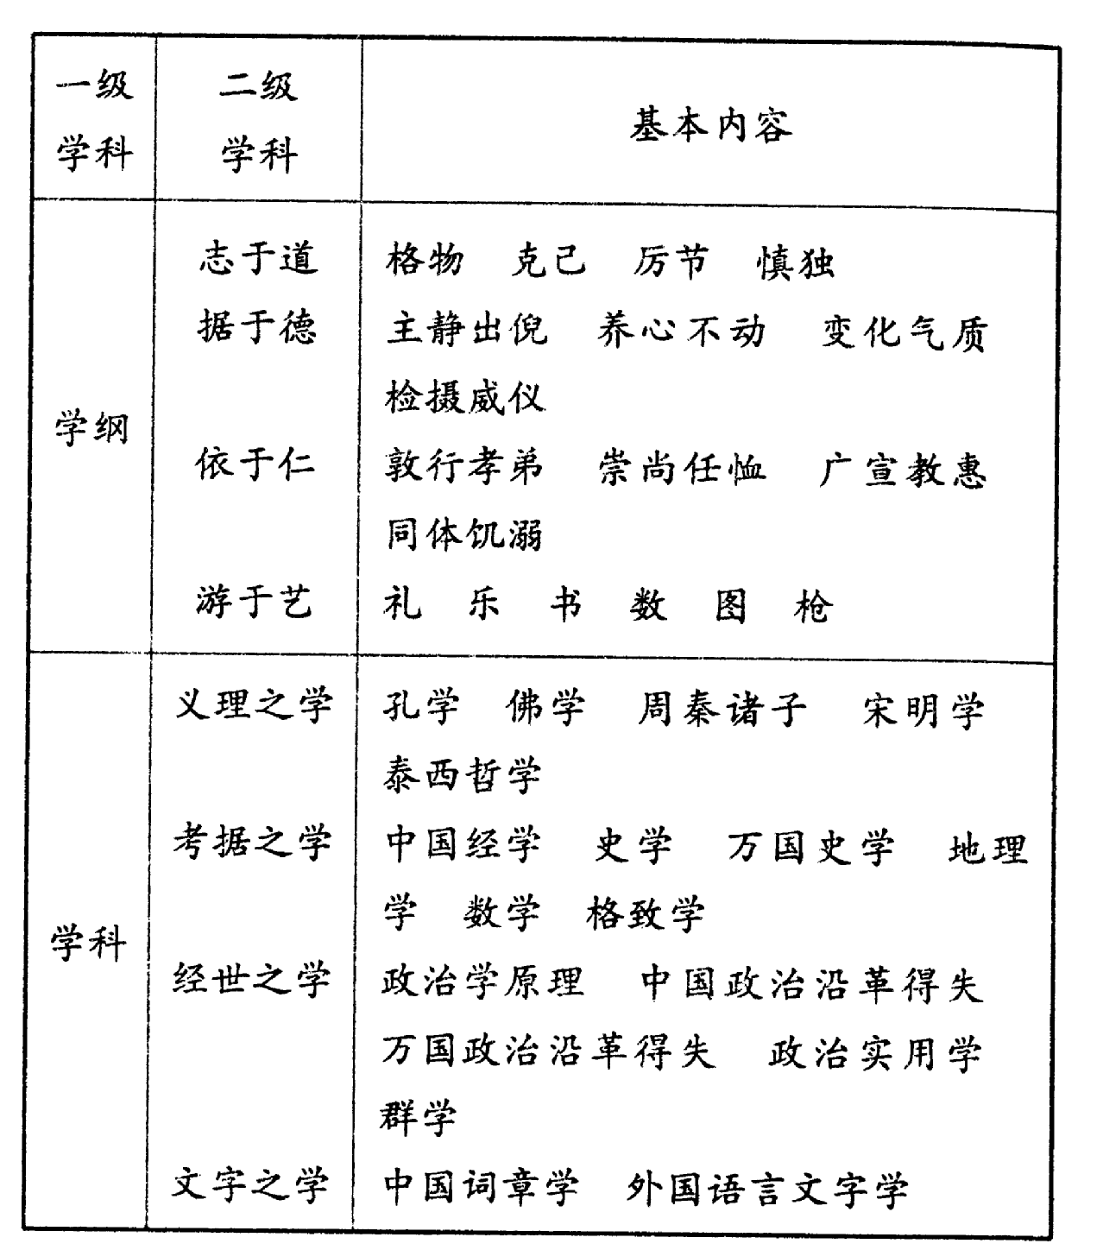
材料二 “万木草堂”是康有为的新学应用于学术教育制度上的一个尝试。从1889年康有为“决定先从教育培养人才入手”后，到1891年“万木草堂”学舍就正式在长兴里开设，形成与旧学书院完全不同的学风和教育模式。这一模式的特征通过作为学纲的“长兴学记”凝炼为“万木草堂”立学的宗旨。如“长兴学记”分科图表

——摘编自王先明《康有为与戊戌“新学”的形成》
材料三 陈独秀指出，西洋所谓法治国者，其最大的精神，乃法律面前人人平等，绝无尊卑贵贱之殊……共和国民之教育，其应发挥人权平等之精神，毫无疑义，而孔教的根本教义是三纲五常，它是别尊卑明贵贱的阶级制度，是不合于民国教育精神的，“孔子生长封建时代，所提倡之道德，封建时代之道德也；所垂示之礼教，即生活状态，封建时代之礼教，封建时代之生活状态也……于多数国民之幸福无与焉”。
——摘自戚谢美、邵祖德编《陈独秀教育论著选》
材料四 按梁启超的说法，中国近代是一个过渡时期，在中国近代的109年里，新旧思想尖锐冲突，中西思想不断碰撞，大大影响了中国近代历程，甚至阻碍了近代中国的发展。中学和西学应相互渗透。而在晚清政治环境中，人们都没有把西学和中学摆到应有的位置。
（l）根据材料一指出容闳是如何看待“西学”的？容闳认为实现自己教育思想的最好方法是什么？如何理解材料中划线部分的含义？
（2）从“长兴学记”的立学和宗旨分科图表可以看出，西学在康有为的教育思想中占有怎样的地位？试用分科图表中的内容举例说明。根据材料二和所学知识，你认为康有为的“新学”思想有何特点？
（3）结合材料三指出陈独秀有关教育的核心观点，并作出简要评价。
（4）结合材料一、二、三论证材料四的观点。

[参考答案]：1-3 DDC 4．(1)看待：认为“西学”比“中学”优越，主张全面学习西方文化。最好方法：派遣留学生到外国学习。划线部分的含义：“相辅相成”是指派遣留学生出国也是洋务运动的教育措施之一，培养了洋务人才。“互相排斥’是指容闳全盘西化的思想和当时占社会主导地位的解务派的思想有冲突。当时洋务派提倡“中学为体，西学为用”，西学是手段而不是目标。洋务派是在维护封建制度的前提下学习西方的科学技术。（言之成理即可得分）（2）地位：西学在康有为新学体系中占有的地位是十分有限的。举例：从分科图表看，只是在学科的具体内容里包含了西学成分，如“义理之学”中的“泰西哲学”“考据之学”中的“万国史学”“数学”和“格致学”；“经世之学”中的“政治学原理”“万国政治沿革得失”“政治实用学”及“群学”等；（任举一例说明即可）而在二级学科分类中，则基本是沿袭中国学术的传统分类，而少有西学学科分类特征。康有为“新学”的特点：有西学的成分，但将西学融入他创建的新的“中学体系”之内。（3）核心观点：孔子儒家学说不适合共和国民的教育。评价：一方面，陈独秀的主张反映了新文化运动的指导思想，动摇了封建思想的正统地位。另一方面，对中国传统文化存在着绝对否定的趋向。（4）观点：中学和西学在中国近代不断碰撞，在晚清的政治环境中，却没有把两者摆到应有的位置，阻碍了中国近代历史的发展。中国和西学应相互渗透。（论证略）

